Viernes
26
de Marzo

3° de Secundaria
Lengua Materna

¿De qué me sirven los glosarios?

Aprendizaje esperado: Utiliza los conceptos de sinónimos y antónimos como recursos para construir crucigramas.

Énfasis: Valorar la función de los glosarios en la divulgación del conocimiento.

¿Qué vamos a aprender?

Los glosarios son muy útiles para comprender con más profundidad un tema, y en esta sesión aprenderás cómo se estructuran y cómo puedes utilizarlos para diversos fines.

Los materiales que necesitarás son tu cuaderno y lápiz o bolígrafo para que puedas tomar notas. Es necesario que tengas a la mano hojas blancas o de colores, plumones o lápices de colores y tu diccionario.

También podría ayudarte tener a la mano tu libro de texto.

Recuerda que todo lo que aprenderás es para reforzar tu conocimiento, así que lleva un registro de las dudas, inquietudes o dificultades que surjan al resolver los planteamientos, pues muchas de éstas las podrás resolver al momento de consultar tu libro de texto y revisar tus apuntes.

¿Qué hacemos?

Seguramente en algún momento has leído en algún libro o revista la palabra glosario.

Probablemente la has encontrado escrita al final de un texto, encabezando una larga lista de palabras.

En esta sesión conocerás sobre todo tipo de cosas acerca de los glosarios. Por ejemplo:

- ¿Para qué sirven los glosarios?

- ¿Cómo se estructura un glosario?

- ¿Cómo puedes elaborar un glosario?

El objetivo final de la sesión consiste precisamente en elaborar un glosario a partir de un texto.

Por eso es recomendable tomar nota de lo que consideres más importante. Puedes escribir palabras clave o ideas que consideres importantes sobre el tema, ya que podrás utilizarlas posteriormente.

Inicia por definir: ¿qué es un glosario?

• Es un catálogo o conjunto de palabras, difíciles de entender, acompañadas de su significado. Ordenadas alfabéticamente.

• Pueden estar relacionadas con un tema, un texto, ámbito o asunto particular.

Su objetivo es:

Aclarar el significado sobre algunas palabras o expresiones que pueden ser desconocidos para el lector.

En este punto de la explicación, es importante que se aclaren las principales diferencias entre un glosario y su primo cercano, el diccionario.

En efecto, los glosarios, igual que los diccionarios, sirven para conocer el significado de palabras o términos que se desconocen. Pero no son iguales, ya que los glosarios acompañan a un texto en particular que le antecede.

Hay ciertos libros que incluyen glosarios, con el objetivo de que el lector pueda comprender de mejor manera todos los términos y vocablos que se incluyen en el texto.

Los glosarios sirven para comprender mejor un texto, para profundizar más en las palabras o conceptos que se presentan en la lectura y para disfrutar más ampliamente del texto en general.

Pero: ¿cómo se estructura un glosario? y ¿cómo se puede elaborar un glosario?

Cuando se lee un texto, sobre todo de algo muy especializado, puedes toparte con un término cuyo significado no acabas de aprehender del todo. En esos casos es útil recurrir al glosario para ampliar el conocimiento.

Existen glosarios que son especializados, es decir, su objetivo es tratar un vocabulario técnico relacionado con una temática en particular. Pero para que quede más claro este tema sobre el vocabulario técnico observa el siguiente video.

Toma notas que te ayuden a comprender mejor el tema.

- Qué importancia tiene el vocabulario técnico
https://youtu.be/LRflMFHtsXw

Con eso se ilustra muy bien el caso en el que, como lectores no especializados, se necesita recurrir a los glosarios para comprender de mejor manera el texto. También es interesante lo que menciona sobre las palabras de nueva creación, los neologismos.

Pero ¿de qué sirve esto para hacer un glosario?

Primero menciona una serie de factores a tomar en cuenta al momento de hacer un glosario.

1. Identificar: palabras a definir para buscar su significado.

Imagina que ya tienes un texto o tema para realizar un glosario. Lo primero que tienes que hacer es buscar en la lectura o el tema de las palabras que pueden resultar complicadas para el lector, y que sería conveniente incluir en el glosario. Es decir, debes identificar el vocabulario especializado que puede ayudar a construir tu glosario.

Ya que tienes identificadas las palabras que pertenecen al vocabulario especializado, el segundo paso es:

2. Organizar las palabras del glosario: organizar las palabras, ya sea como en el ejemplo, utilizando secciones o también por orden alfabético.

Una vez organizadas es importante definir cada palabra utilizando definiciones que sean claras y concisas, tomando en cuenta al tipo de lector al que vaya dirigido. Es decir, si vas a elaborar un glosario para lectores jóvenes es importante que las definiciones sean fáciles de entender y simples.

Busca en el diccionario definiciones que puedas explicar con tus propias palabras y que esclarezcan el significado.

También puedes buscar información que complemente el glosario y no sólo quedarte con la información del diccionario; por ejemplo, puedes buscar libros y revistas que expliquen más ampliamente el significado de una palabra, y así enriquecer la definición.

Trabajarás con una matriz que ayude a definir los conceptos para el glosario.

Comienza por identificar los elementos que componen esta matriz.

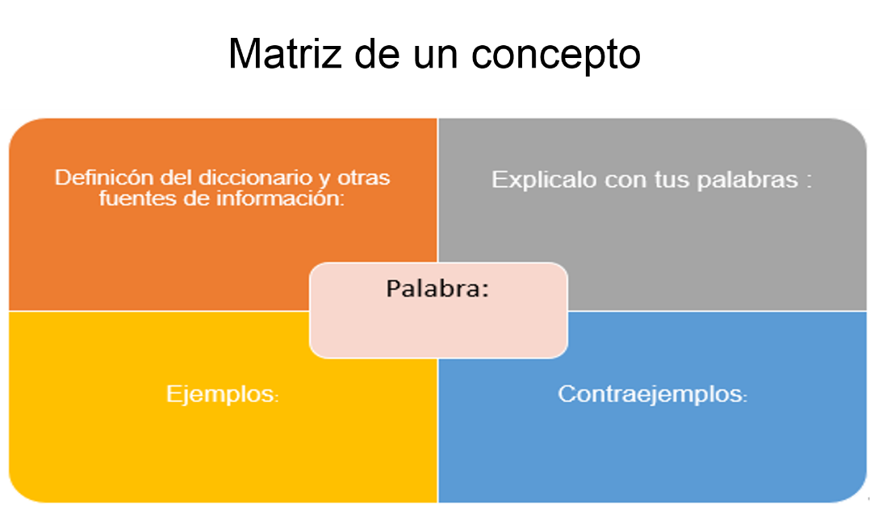

En la parte central tienes que anotar la palabra con la que se va a trabajar.

Posteriormente, buscar la definición en el diccionario y en otras fuentes de información.

Después, elabora una nueva definición con toda la información recabada y formulada con tus propias palabras.

Da ejemplos relacionados y, por último, elabora un dibujo que esté relacionado con la palabra.

Un ejemplo de una palabra concreta para trabajarla en la matriz, que te queden más claras las distintas etapas de este proceso.

Observa el siguiente ejemplo:

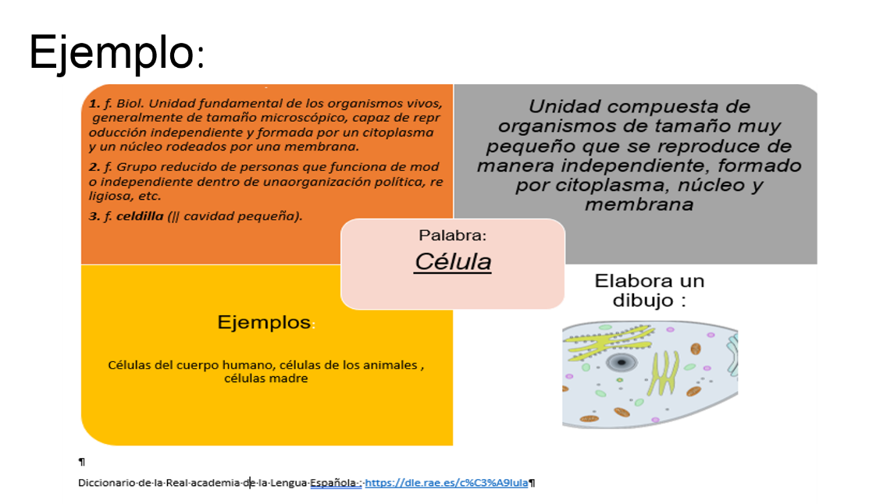

La palabra que se utilizó fue: “célula”

Se definió utilizando el Diccionario de la lengua española. Y ésta es la definición:

• 1. f. Biol. Unidad fundamental de los organismos vivos, generalmente de tamaño microscópico, capaz de reproducción independiente y formada por un citoplasma y un núcleo rodeados por una membrana.

Ya con la definición, la paráfrasis o puesta en tus propias palabras quedó de la siguiente manera:

• Unidad microscópica que forma a los organismos vivos, que puede reproducirse por sí misma y está formada por citoplasma, núcleo y membrana.

Y los ejemplos que se anotaron fueron:

• Células del cuerpo humano, organismos unicelulares, células madre.

Y, por último, se elaboró un dibujo sobre la célula.

Con este ejemplo, tendrás más claro cómo trabajar con este tipo de matriz. Observa, que al descomponer un concepto en diferentes partes: su definición, su explicación en nuestras palabras y sus ejemplos, es más fácil después elaborar una entrada que será muy útil para quienes consulten el glosario.

Elabora un glosario, necesitarás hojas blancas o de colores, plumones o lápices de colores y un diccionario.

Recuerda que este es sólo un ejemplo, pero puedes utilizar esta idea para realizar tu glosario tomando en cuenta las indicaciones de tu profesora o profesor.

Comienza por definir tu producto, el ejemplo que se trabajará en esta sesión será un folleto.

Este folleto estará organizado de la siguiente manera:

- Portada: en ella se anotarán los datos del estudiante, nombre, grado, grupo, nombre del profesor.
- Lectura: se anotará una lectura breve con la que se trabajará el glosario.
- Glosario: será la selección de palabras que consideras como vocabulario especializado o conceptos clave y es importante definir para comprender mejor la lectura.
- Crucigrama o sopa de letras: por último, se anexará un crucigrama o sopa de letras con las palabras del glosario.

Para que sea más llamativo tu folleto sé creativo, utilizando plumones o colores de madera, imágenes y dibujos relacionados con la lectura y el glosario.

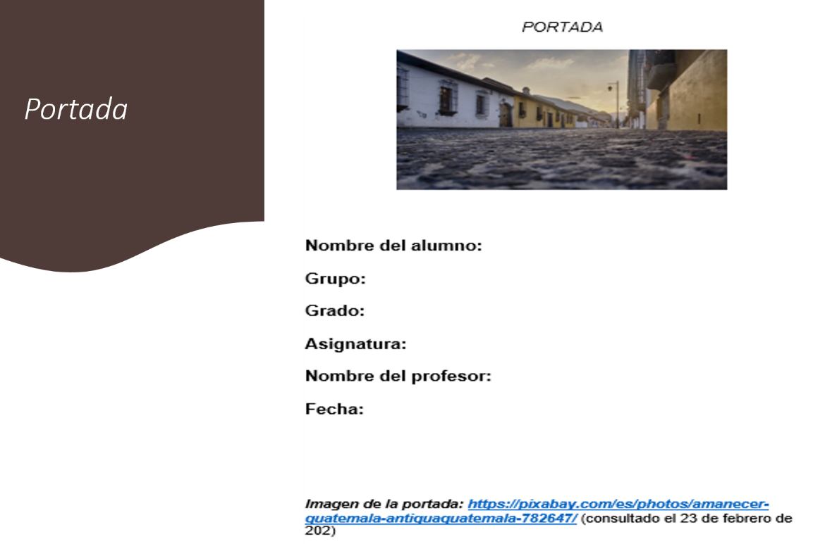

Comienza tu folleto elaborando una portada con tus datos, los datos de la profesora o el profesor y los que consideres necesarios, como la fecha o el nombre de tu escuela.

Puedes agregarle color, utilizando tus plumones o colores de madera, además de agregar dibujos e imágenes relacionadas con tu trabajo.

Posteriormente, elige la lectura, en este caso se eligió un fragmento del siguiente texto.

Desde esa época muy poco quedaba ya de la grandiosa ciudad de sus abuelos; son los recuerdos, borrosos recuerdos de una antigua felicidad … (sus papacitos del calpulli, la casa que florece para todos, trabajando unidos para fomentar la creatividad y la evolución del Teotl. Y las sementeras llenas de flores, de hortalizas. Y los cantares colectivos de los laboriosos agricultores. Y su madre y todas sus mamacitas preparando el sostenimiento de los que trabajan). Pero ahora todo era tristeza…

No hay medida para el texto que utilices al hacer tu glosario. Eso sí, entre más largo sea el texto, más términos será importante definir.

A continuación, escoge las palabras o vocabulario que parezca que puede resultar más difícil para los lectores no especializados. Como observas, puedes incluso con una lectura literaria hacer una lectura valorativa que permita adentrar más en el texto y ayudar a comprender más a detalle.

Recuerda ocupar la matriz para cada palabra, ya que ésta te ayudará a definir mejor tu glosario.

Se eligió las siguientes palabras:

Calpulli: casa de una familia.
Fomentar: favorecer el desarrollo de algo.
Laboriosos: personas que realizan un trabajo con esmero.
Sementeras: tierra que tiene sembradíos.
Teotl: dios, divinidad o deidad.

Recuerda acomodar tus palabras en orden alfabético.

Posteriormente, elabora una sopa de letras con esas palabras para hacer más divertido el folleto. Puedes elegir realizar un crucigrama o el juego de palabras que más te guste.

Recuerda que está bien personalizar y utilizar todo tipo de elementos para hacer más atractivo su folleto, pero es fundamental citar todas tus referencias, tanto las páginas de donde obtuvieron las imágenes, en caso de utilizarlas, como las referencias bibliográficas de las fuentes y textos que consultaste.

Para finalizar la sesión, realiza un pequeño repaso de lo visto.

Primero, identificaste ¿qué son los glosarios?, ¿cómo se estructuran y qué los distingue de un diccionario?

Se identifico que los glosarios van acompañados de una lectura y que la estructura del glosario tiene que ver:

-Con la organización de las palabras
-La selección que se hace de éstas
-Y la definición que elaboraste de acuerdo con el público al que va dirigido.

De preferencia, las definiciones tienen que ser concretas, breves y muy claras. Para lograr esto se trabajó una matriz que ayudará a definir la palabra y entenderla mejor.

Posteriormente, trabajaste un folleto para aprender a elaborar un glosario. El folleto está compuesto de:

• Portada donde anotaste los datos del estudiante.
• Lectura breve a partir de la cual se elaboró el glosario.
• Glosario que consiste en las palabras consideradas como vocabulario especializado para comprender mejor la lectura, obviamente acompañadas de las definiciones.
• Crucigrama o sopa de letras del glosario.

Recuerda que esta idea la puedes modificar de acuerdo con tus necesidades e intereses, y cambiar el producto final haciendo tal vez un cartel, una presentación, un video o utilizando otros recursos.

El objetivo es que realices un glosario, utilizando la lectura que elijas junto con tu profesor. Pueden ser lecturas sobre ciencias, historia, arte o deportes.

El Reto de Hoy:

Para terminar, consulta tu libro de texto de Lengua Materna e identifica el aprendizaje esperado: “utiliza los conceptos de sinónimos y antónimos como recursos para construir crucigramas”. De este modo podrás ampliar tu conocimiento del tema y complementarlo.

¡Buen trabajo!

Gracias por tu esfuerzo.

